ACTES DE DECES DE

BRUSLE THIBAUT
29/05/1709 00:00

D3586
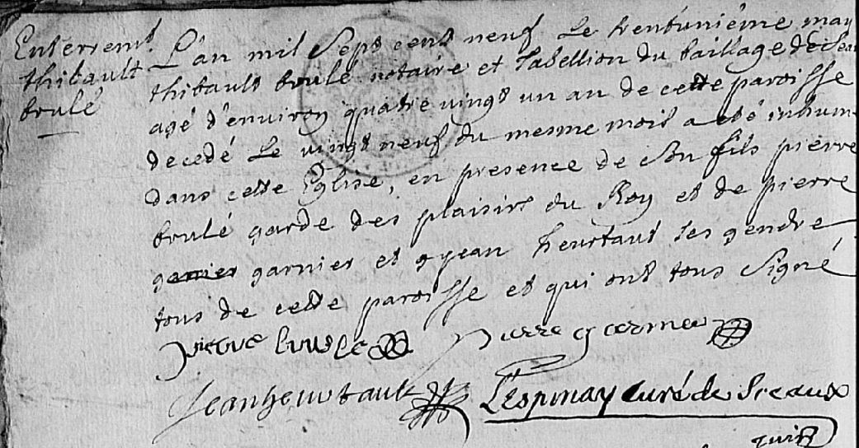
Transcription

Enterrement
Thibault BRUSLE
L'an mil sept cent neuf le trentieme may ThibBRUSLE notaire et Tabellion du baillage de Sceaux agé d'environ quatre vint un an de cette paroisse decedé le vingt neuf du même mois a été inhumé dans cette eglise en presence de son fils pierre BRUSLE garde des plaisirs du Roy et de pierre GARNIER et Jean Heurtaut ses gendres tous de cette paroisse et qui ont tous signé.

Signé : Pierre Brusle, Pierre Garnier, Jean Heurtault, L'espinay curé de sceaux

